Załącznik nr 6.1 do SWZ
SZCZEGÓŁOWY OPIS PRZEDMIOTU ZAMÓWIENIA
Nazwa zamówienia: Remont dachów w szkołach podstawowych gminy Zbuczyn
Część 1: Wykonanie wymiany pokrycia dachowego na budynku Szkoły Podstawowej w Czuryłach
Przeznaczenie obiektów: Budynki użyteczności publicznej – szkoły podstawowe
Kody CPV:
45261000-4 Wykonywanie pokryć i konstrukcji dachowych oraz podobne roboty
Zamawiający informuje, iż prace będą prowadzone na terenie działających szkół i winy być wykonywane w sposób nie kolidujący z ich funkcjonowaniem. W związku z powyższym Wykonawca zobowiązany jest do:
1. Sporządzenia harmonogramu prac w uzgodnieniu z dyrektorem każdej ze szkół i przedstawienie go do akceptacji Zamawiającemu.
2. Utrzymania w należytym porządku obszarów remontowanych, usuwania i składowania wszelkich zbędnych materiałów, odpadów i śmieci na wskazanym przez Zamawiającego miejscu,
3. Po zakończeniu poszczególnych etapów robót do uporządkowania pomieszczeń oraz terenu prac,
4. W wypadku zniszczenia lub uszkodzenia części obiektu bądź wyposażenia w toku realizacji umowy, Wykonawca zobowiązany będzie do ich naprawienia i doprowadzenia do stanu poprzedniego na koszt własny,

Przedmiot zamówienia
Wykonanie wymiany pokrycia dachowego na budynku Szkoły Podstawowej w Czuryłach,
Adres budowy:
Cielemęc 44, 08-106 Zbuczyn.

Stan istniejący
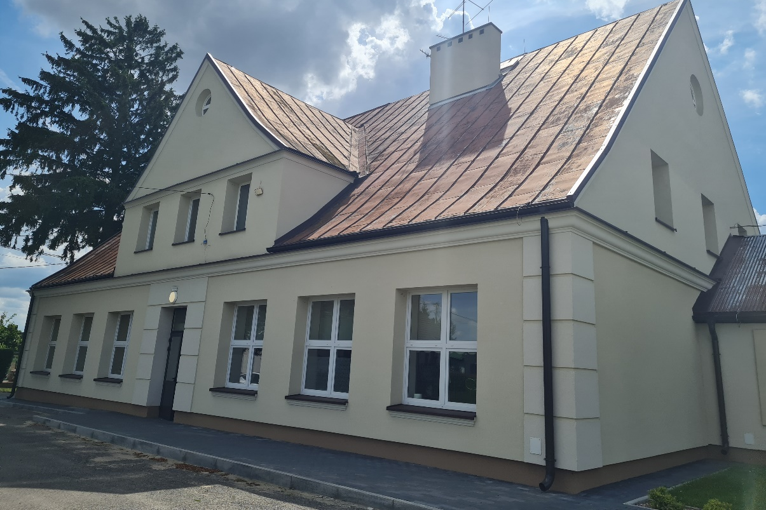

Fot. 1 Segment A: Dach nad szkołą o konstrukcji drewnianej kryty blachą płaską (na rąbek),
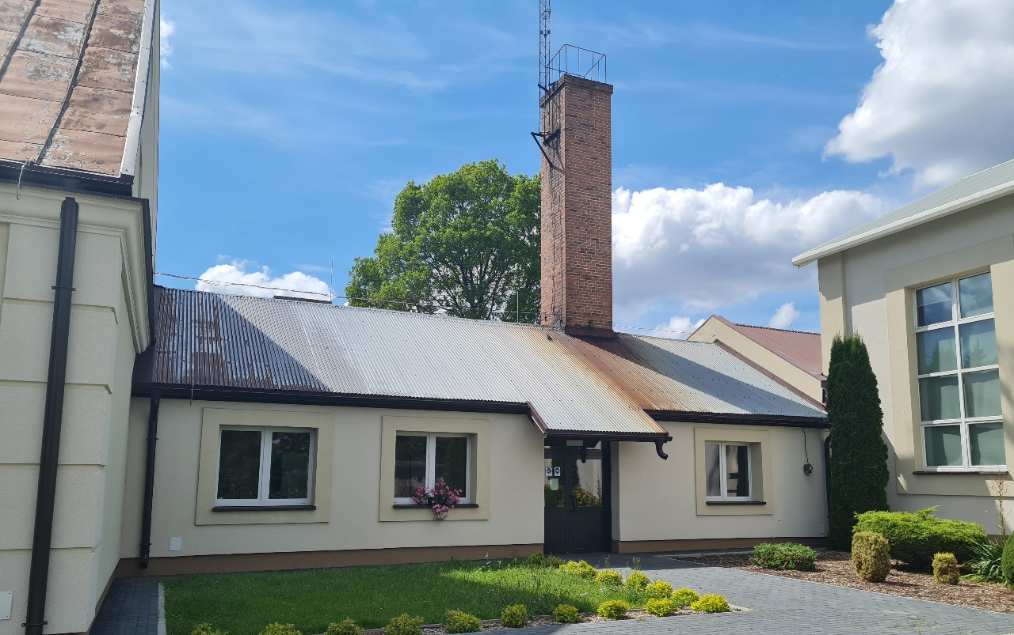
Fot. 2 Segment B: Dach nad łącznikiem o konstrukcji drewnianej pokryty blachą trapezową.

Zakres robót:
Segment A:
- Zdjęcie istniejącego pokrycia dachowego i ewentualnie ołacenia połaci (decyzja Zamawiającego na etapie realizacji), obróbek blacharskich, elementów odwodnienia dachu, demontaż instalacji odgromowej należy wykonać pomiary instalacji przed demontażem i po montażu).
- Wymiana oraz wzmocnienie wskazanych elementów więźby dachowej
- Materiały z rozbiórki: stalowe, żeliwne, aluminiowe i drewniane itp. Wykonawca posegreguje
i złoży w miejscu wskazanym przez Zamawiającego – materiały stanowią własność Zamawiającego.
- Zabezpieczenie budynku przed zalaniem na okres budowy.
- Rozłożenie membrany dachowej.
- Na rozłożoną membranę dachową ułożyć kontrłaty drewniane 8x6cm w celu uzyskania prostoliniowości połaci dachowej. Następnie przybić należy łaty poprzeczne min. 6x4 cm
o rozstawie i przekroju odpowiednim dla nowych arkuszy blachy zgodnie z instrukcją wybranego producenta blachy pokryciowej.
- Montaż wyłazu dachowego – 4 sztuki. Lokalizację wyłazów należy ustalić z Zamawiającym na etapie realizacji inwestycji.
- Wykonanie nowego pokrycia dachowego z blachodachówki.
- Montaż niezbędnych obróbek blacharskich, pasów nadrynnowych, podrynnowych, obróbek szczytowych, kominów, orynnowania, elementów instalacji odgromowej, itp. W przypadku niezniszczenia elementów systemu odwodnieniowego w trakcie prowadzonych robót rozbiórkowych zamawiający dopuszcza możliwość ponownego montażu zdemontowanego systemu – do ustalenia na etapie realizacji.
- Powierzchnia dachu – około 600 m²
Segment B:
- Zdjęcie istniejącego pokrycia dachowego i ewentualnie ołacenia połaci (decyzja Zamawiającego na etapie realizacji), obróbek blacharskich, elementów odwodnienia dachu, demontaż instalacji odgromowej należy wykonać pomiary instalacji przed demontażem i po montażu).
- Wymiana oraz wzmocnienie wskazanych elementów więźby dachowej
- Materiały z rozbiórki: stalowe, żeliwne, aluminiowe i drewniane itp. Wykonawca posegreguje i złoży w miejscu wskazanym przez Zamawiającego – materiały stanowią własność Zamawiającego.
- Zabezpieczenie budynku przed zalaniem na okres budowy.
- Rozłożenie membrany dachowej.
- Na rozłożoną membranę dachową ułożyć kontrłaty drewniane 8x6cm w celu uzyskania prostoliniowości połaci dachowej. Następnie przybić należy łaty poprzeczne min. 6x4 cm
o rozstawie i przekroju odpowiednim dla nowych arkuszy blachy zgodnie z instrukcją wybranego producenta blachy pokryciowej.
- Wykonanie nowego pokrycia dachowego z blachodachówki.
- Montaż niezbędnych obróbek blacharskich, pasów nadrynnowych, podrynnowych, obróbek przyściennych, orynnowania, elementów instalacji odgromowej, itp. W przypadku niezniszczenia elementów systemu odwodnieniowego w trakcie prowadzonych robót rozbiórkowych zamawiający dopuszcza możliwość ponownego montażu zdemontowanego systemu – do ustalenia na etapie realizacji.
- Wykonanie nowych obróbek kominów i czap kominowych
- Powierzchnia dachu – około 160 m²

Uwaga:
- Budynek jest po termomodernizacji z wymianą obróbek blacharskich, pasów pod i nadrynnowych, orynnowania oraz podbitki dachu – wszelkie uszkodzenia podczas prac na wymienionych elementach będą z obowiązkiem odtworzenia.
- Zamawiający zaleca, aby Wykonawca przed przygotowaniem oferty, w celu ustalenia rzeczywistych danych i ilości dokonał rozpoznania i wykonał stosowne pomiary w ramach wizji lokalnej. Wykonawca ponosi odpowiedzialność za wykonanie wszystkich robót objętych zamówieniem, a ewentualne różnice pomiędzy danymi wskazanymi jako orientacyjne, a rzeczywistymi ilościami robót i materiałów niezbędnych do wykonania umowy nie stanowią podstawy do żądania zwiększenia wynagrodzenia Wykonawcy

Materiały
Blachodachówka
Arkusze wykonane z blachy o grubości 0,50 mm, z warstwą cynku o grubości min Z-275g/m² z powłoką Pural mat grubości min. 50µm.
Wysokość profilu 41 mm
Długość modułu 350 mm
Cynkowana na gorąco blacha PN-EN 10346
Powlekane stal. wyroby płaskie PN-EN 10169+A1
Ostateczny wybór wzoru tłoczenia blachodachówki i koloru powłoki do ustalenia z zamawiającym na etapie realizacji.
Opierzenia i obróbki blacharskie z blach cienkich powlekanych. Blachy o grubości rdzenia stalowego 0.5 mm z warstwą cynku o grubości min Z-275g/m² z powłoką Pural mat grubości min. 50µm. Rdzeń stalowy zabezpieczony powłoką cynku lub stopu aluminium, cynku i krzemu (alucynk). Kolor do ustalenia z zamawiającym na etapie realizacji.

Membrana
Reakcja na ogień - klasa E
Odporność na przesiąkanie wody - klasa W1
Wytrzymałość wzdłuż 500 [N/50mm] / w poprzek 350 [N/50mm]
Wydłużenia wzdłuż 75 [%] / w poprzek 100 [%]
Wytrzymałość na rozdzieranie gwoździem wzdłuż 280 [N] / w poprzek 400 [N]
Odporność na przesiąkanie wody klasa W1
Gramatura 220 [g/m2]
Współczynnik oporu dyfuzyjnego 0,02 Sd [m]
Odporność na UV 3mc

Wyłaz dachowy
Wyłaz dachowy o minimalnych wymiarach 80x80 cm wraz z kołnierzem uszczelniającym np.: wyłaz FAKRO WLI 86 x 87 cm lub równoważne.

Elementy więźby dachowej (łaty i kontrłaty) – należy zachować obecne wymiary ołacenia, a ich rozstaw dostosować do nowych arkuszy pokrycia dachowego.
Drewno należy zabezpieczyć środkami impregnacyjnymi i grzybobójczymi typu FOBOS M-2L/preparat stosuje się do powierzchniowego zabezpieczenia przed działaniem ognia/, FLUODIN, SOL-TOX lub INTOX /środki grzybobójcze/ lub równoważne o nie gorszych parametrach.
Nie dopuszcza się pozostawienia obiektu do dnia następnego bez zabezpieczenia, od momentu zdemontowania pokrycia dachowego do momentu zamocowania nowego pokrycia dachowego bądź innej formy zabezpieczenia, powstałego otworu. Na Wykonawcy ciąży obowiązek prawidłowego zabezpieczenia powstałego otworu. Za wszelkie szkody, powstałe w wyniku braku lub złego zabezpieczenia otworu, obciążony zostanie Wykonawca robót.
Zamówienie powinno być wykonane z materiałów dostarczonych przez Wykonawcę. Materiały zastosowane przy realizacji ww. zamówienia winny spełniać wymogi dopuszczenia do obrotu i stosowania w budownictwie określone w ustawie "Prawo budowlane", jak również uwzględniać specyfikę Zamawiającego. Ponadto, w związku z obowiązującym od 1 lipca 2013r. Rozporządzeniem Parlamentu Europejskiego i Rady (UE) NR 305/2011 z dnia 9 marca 2011r. ustanawiającym zharmonizowane warunki wprowadzania do obrotu wyrobów budowlanych i uchylającym dyrektywę Rady 89/106/EWG, zastosowane materiały budowlane winny posiadać certyfikat CE.
Wykonawca przez rozpoczęciem robót zobowiązany jest do przedstawienia Zamawiającemu do zatwierdzenia w formie pisemnej zestawienia materiałów, wyrobów i urządzeń przeznaczonych do wbudowania. Muszą one być zgodne z minimalnymi wymaganiami określonymi w OPZ.
Przepisy prawne związane z wykonaniem zamierzonego zamierzenia budowlanego
- Ustawa z dnia 11 września 2019 r. Prawo zamówień publicznych (Dz. U. z 2022 r. poz. 1710 z późn. zm.)
- Ustawa z dnia 7 lipca 1994 r. Prawo budowlane (Dz. U. z 2023 r. poz. 682 z późn. zm.)
- Rozporządzenie Ministra Infrastruktury z dnia 12 kwietnia 2002 r. w sprawie warunków technicznych, jakim powinny odpowiadać budynki i ich usytuowanie (Dz. U. z 2022 r. poz. 1225 z późn. zm.)
- Rozporządzenie Ministra Pracy i Polityki Socjalnej w sprawie ogólnych przepisów bezpieczeństwa i higieny pracy (Dz. U. z 2003 r. poz. 169, 1650 z późn. zm.)
- Rozporządzenie Ministra Edukacji Narodowej i Sportu z dnia 31 grudnia 2002 r. w sprawie bezpieczeństwa i higieny w publicznych i niepublicznych szkołach i placówkach (Dz. U. z 2020 r. poz. 1604 z późn. zm.)
- Rozporządzenie Ministra Edukacji Narodowej z dnia 12 sierpnia 2020 r. zmieniające rozporządzenie w sprawie bezpieczeństwa i higieny w publicznych i niepublicznych szkołach i placówkach (Dz. U. 2020 r. poz. 1386 z późn. zm.)

